Nowy manometr do ekstremalnie
niskich temperatur do -70 °C

Klingenberg, luty 2016.
Firma WIKA opracowała nowy manometr z rurką Bourdona model PG23LT do zastosowania w niskich temperaturach otoczenia do -70 °C. Do każdego wyrobu wystawiany jest certyfikat fabryczny 2.2 w celu potwierdzenia tej właściwości.

Nowy manometr został skonstruowany przede wszystkim do zastosowań w przemyśle gazowym, olejowym, w petrochemii
oraz do ekstremalnie zimnych regionów. Obudowa zawiera korek zamykający lub zawór odpowietrzający, wykonana jest ze stali nierdzewnej bez elastomerów. Pierścień uszczelniający pomiędzy szybą i pokrywą oraz płyn wypełniający zostały odpowiednio dobrane zgodnie z wymogami technicznymi.

Model PG23LT, mierzy ciśnienie w zakresie od 0 … 0,6 bar do
0 … 1000 bar, posiada stopień ochrony IP66 i IP67 (wg EN 60529 / lEC 60529). Opcjonalnie dostępna jest wersja bezpieczna z litą przegrodą przednią zgodnie z normą EN 837-1. Nowy manometr dostępny jest z międzynarodowymi zatwierdzeniami, takim jak EAC
i ATEX dla konstrukcji bezpiecznej.

Hasło: PG23LT

Producent:
WIKA Alexander Wiegand SE & Co. KG
Alexander-Wiegand-Straße 30
63911 Klingenberg/Germany
Tel. +49 9372 132-0
Fax +49 9372 132-406
vertrieb@wika.com
www.wika.de

Zdjęcie WIKA:
Manometr z rurką Bourdona WIKA, model PG23LT
©Leonid Ikan – Fotolia.com i WIKA

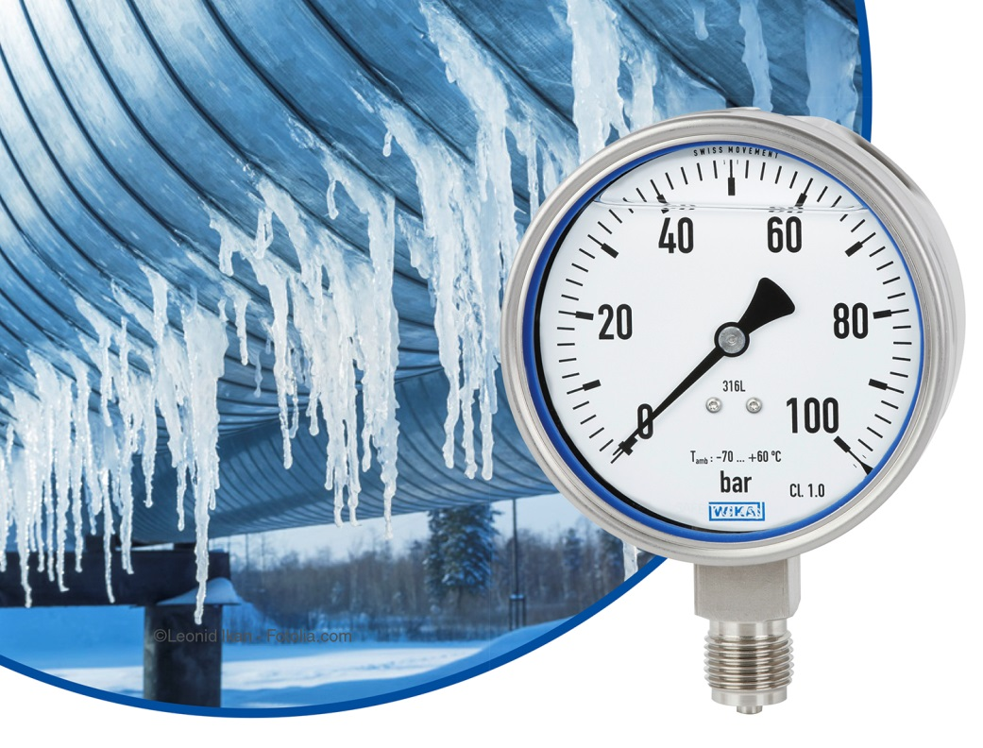

Edycja przez:
WIKA Polska
spółka z ograniczoną odpowiedzialnością sp. k.
ul. Łęgska 38/35 87-800 Włocławek
tel. (+48) 54 23 01 100, fax : (+48) 54 23 01 101
info@wikapolska.pl
www.wikapolska.pl

Reklama prasowa WIKA 02/2016

